Передача 8/230/ОФМ4 (КАМ16, КАМ32, КАМ64)-123 (Н/У) (DIGTRX)

Особенностью работы является передача служебных сообщений методом частотно-графической развертки (рисунок 2). Предположительно данная передача используется радиолюбителями для передачи графической информации.
Модем имеет три режима работы.

1. Режим настройки

Характерной особенностью данного режима работы является передача двух немодулированных несущих с разносом 340 Гц и слова «TUNE» (настройка) методом частотно-графической развертки. Спектр и сонограмма передачи DIGTRX в режиме настройки представлены на рисунке 1.

Рисунок 1. Спектр и сонограмма передачи в режиме настройки
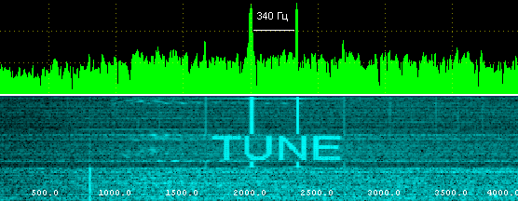

2. Режим передачи служебных сообщений

Характерной особенностью данного режима работы является передача служебных сообщений (позывных, сведений о характере и качестве принятой информации) методом частотно-графической развертки. Пример передаваемых служебных сообщений представлен на рисунке 2.

